РАЙОННОЕ МУНИЦИПАЛЬНОЕ УЧРЕЖДЕНИЕ КУЛЬТУРЫ
« ЕКАТЕРИНОВСКАЯ МЕЖПОСЕЛЕНЧЕСКАЯ ЦЕНТРАЛЬНАЯ БИБЛИОТЕКА»

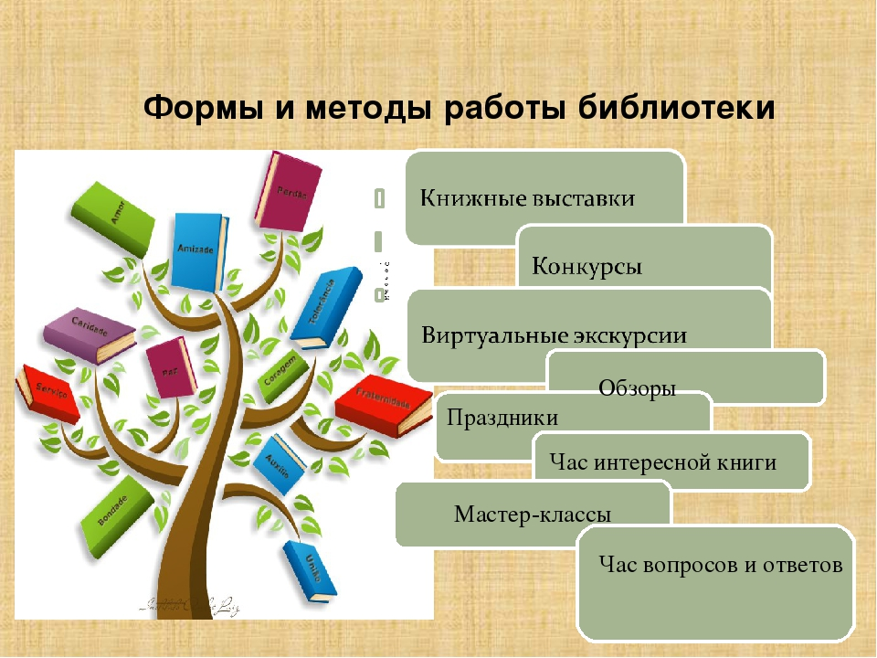

Методические советы

ЦЕНТРАЛЬНАЯ РАЙОННАЯ БИБЛИОТЕКА
МЕТОДИЧЕСКИЙ ОТДЕЛ
2022

В настоящее время инновации затронули абсолютно все виды человеческой деятельности. Библиотечное дело не является исключением. В современных условиях успешны те библиотеки, которые отдают предпочтение активным, игровым, интеллектуальным формам работы с читателями.
Инновационные формы работы позволяют проводить даже традиционные мероприятия ярче, динамичнее, зрелищнее. Можно говорить о возрождении массовой работы в новом ракурсе, о свежей, инновационной струе в этой работе, но в сочетании с уже проверенными временем традициями. За последнее время внедрены в работу электронные познавательные игры, буктрейлеры, акции, выставки-инсталляции, виртуальные выставки, медиа презентации и т.д. Результатом инновационной деятельности библиотеки стали разнообразные формы массовой работы с читателями.
Пользователь приходит сегодня в библиотеку не только за книгой, но и за общением, удовлетворением и реализацией своих способностей, талантов, общественных амбиций, за интеллектуальным досугом и информацией. А для библиотекаря главное – привлечь внимание, вызвать эмоциональную реакцию, желание взять книгу в руки. С этой целью библиотекари применяют в своей работе разнообразные формы массовой работы. Выбирая новые формы работы, что диктует время, библиотека должна ориентироваться на то, что ожидает от нее население, чтобы предлагаемое было им принято – только в этом случае можно рассчитывать на результат.
Мы уже писали о новых форматах мероприятий, которые проводят библиотеки в своих стенах. Использование инновационных форм в деятельности библиотеки открывает новые горизонты развития, повышает качество обслуживания пользователей, положительно влияет на репутацию библиотеки как социально значимой и активно развивающейся организации. Реализация инноваций - это сложный, но интересный, творческий процесс, который становится единственно возможным для функционирования библиотеки в новых общественных реалиях.
Сейчас в библиотечной среде идет смещение интереса в сторону нестандартных форм проведения мероприятий, нестандартных сценариев взаимодействия с пользователем. В последнее время широкое распространение получила библиотечная акция. Акции дают возможность громко заявить о себе, продемонстрировать свою необычность. Библиотечные акции отличает творческий подход, оригинальность подачи материала, интерактивные формы проведения:
«Счастливый номер» – это акция, в основе которой лежит лотерея. В течение января после перерегистрации, каждому читателю выдается именной номер, который потом участвует в итоговой лотерее. Назначается день подведения итогов. В этот день читателям предлагается вытащить из стеклянного шара 15 «счастливых» номеров. Их обладатели получают полезные призы: канцтовары, закладки для книг, книги и др. Благодаря такой акции процесс перерегистрации читателей ускоряется, у библиотеки появляются новые пользователи.
Чтобы привлечь новых читателей в библиотеку, приблизить книгу к молодому читателю, вызвать интерес к чтению, желание приходить в библиотеку вновь и вновь. Юным читателям предлагается (и даже тем, кто не является читателем библиотеки) доступно и привлекательно рассказать о книге, которую они хотели бы порекомендовать своему другу можно организовать акцию «Напиши письмо другу о своей любимой книге». Ребята приносят письма, рассказы, рисунки к прочитанным книгам в библиотеку. К празднику книги работы можно оформить в виде книжных закладок, буклетов, рекомендательных списков литературы, подготовить книжную выставку и выставку рисунков «Книгу советует друг».
Читатели самого разного возраста будут отмечены памятными подарками и почетными грамотами за любовь к книге, преданность библиотеке и интерес к чтению, которые участвовали в акциях «Улица читающих людей», «Книга ищет читателя», «Хорошую книгу – в хорошие руки», «Читаем всем двором», «Скажи книге«Да!».
Акция «Наши истоки. Читаем фольклор», во время которой пользователи окунулись бы в далекие времена, когда жили наши предки. Библиотекарь в костюме Бабки и помощницы – сельские девушки, рассказали пользователям о традициях и обычаях русского народа. Вспоминают пословицы и поговорки, загадки.
Акция «Лучшая книга для легкого чтения». В библиотеке установлен красочно оформленный ящик для голосования, пользователи бросали талончик с названием понравившейся книги. Через месяц в День читательских удовольствий будут подведены итоги и названа лучшая книга.
К акции «Читай в волю, и пусть чтение никогда не надоест» могут подготовить книжные выставки «Маленький праздник для женской души», «Такой разный детектив», «Книга века, книги на века», «Книги от недуга и стресса» по которым можно провести путешествия по книгам, литературные минутки, вручить буклеты со списками литературы для пользователей.
Уличная акция «Дарите ромашки любимым, в знак верности и любви». Рассказать об истории праздника, можно провести конкур чтецов.
«Подвешенная книга» - суть акции — популяризация чтения. Любой читатель может «подвесить» на неделю свою самую любимую книгу, со своей рецензией (мнением, эмоциями). Длительность акции 3 месяца. По результатам акции можно составить именные рекомендательные списки любимых книг активных участников. А также создать рейтинг самых-самых книг вашей библиотеки!
Вниманию участников акции «Читать модно» – предлагаются просмотры литературы «Репертуар модного чтения», «С книгой в доброе будущее», "Празднуем День рождения книги». Книжные выставки сопровождаются литературными викторинами, играми, творческими мастер-классами, демонстрацией произведений народного творчества. Участники акции используют возможность оставить свои пожелания в адрес библиотеки на импровизированном «Заборе желаний».
Чаще всего организуются акции и с целью повышения эффективности патриотического воспитания детей и юношества. Их участники благоустраивают места воинской сланы, оказывают шефскую помощь ветеранам войны, участникам военных событий. Эти мероприятия позволяют людям глубже осмыслить личную сопричастность к истории, осознать спою роль в укреплении и развитии страны. «Журавли нашей памяти», «Читаем книгу о войне», «Обелиск», «Георгиевская ленточка», и др.
Акции, направленные на формирование здорового образа жизни. Названия подобных акций могут быть различными: «Мы - выбираем спорт», «Молодежь за здоровый образ жизни» - главное, что они имеют одну цель: оградить молодежь от пагубной привычки и приобщить к здоровому образу жизни. Опыт организации подобных мероприятий у библиотек наработан хороший, при подготовке акций он будет очень полезен, важно соединить его с хорошей идеей, чтобы акция получилась привлекательной и полезной.
Акция «Читательская ленточка». Пользователи создают в библиотеке СИМВОЛИЧЕСКОЕ ДЕРЕВО, завязав на нѐм разноцветные ленточки, которые расскажут о том, что они любят читать. Если любят читать сказки – желтую, о природе – зеленую, детектив – синюю, фантастику – фиолетовую, о любви – красную. Библиотекари, тем самым, узнают о том, каким произведениям читатели отдают предпочтение.
В настоящее время особый интерес приобретают онлайн-акции: «Фото с книгой - стильно!», «Важно помнить. 77 лет Победе», «Мы и наша Земля», «Читаем вместе», «Твоя любимая книга», «Книжный экспонат», «Моя Родина – Россия», «Пушкинский день в России», «Поздравь библиотеку!» и многие другие.
Марафон — цикл массовых мероприятий, объединенных общей тематикой.
Марафон культурных событий Самый насыщенный месяц культурными событиями и памятными датами – май. В этот период, с 9 мая по 6 июня, можно провести целый цикл мероприятий под общим названием «Марафон культурных событий».
Поэтический марафон можно провести 6 июня, в Пушкинский день. На импровизированной мини – площадке у библиотеки – юные литераторы, взрослые и подростки, дети, сменяя друг друга, читают произведения великого поэта.
«Абонемент под открытым небом» (где каждый человек, проходящий мимо, может стать читателем без правил и условий).
«Гражданский форум» В работе с молодежью можно использовать такую диалоговую форму как «гражданский форум», в основе которого, лежит взвешенный диалог, поиск ответов на вопросы в процессе дискуссии на социально значимую тему. Темы гражданского форума: «Какая армия нам нужна?», «Детская преступность: где выход?», «Права и ответственность несовершеннолетних», «Ты не прав, если не знаешь своих прав и …обязанностей!», «О праве не по учебнику». На правовом уроке «Право есть и у меня, и у тебя!», «Какие права и обязанности нас окружают?», «Кто заботится о том, чтобы права соблюдались?» и др.
Чтобы поддерживать и развивать интерес ребенка к книге. Можно организовать конкурс читательских дневников «Лето с книгой». Который помогает научить ребенка читать вдумчиво и внимательно; творчески выразить свое отношение к прочитанному. Оформляется «Читательский дневник» произвольно. Все «Читательские дневники» очень разные: кто-то любит рисовать иллюстрации, кто-то описывает героев книги, кто-то записывает самые интересные, на его взгляд, моменты, но главное основа этого дневника является содержание произведения.
Все лето дети читают, ответственно заполняют странички «Дневника» и с нетерпением ждут начала сентября. Библиотекарь проводят тщательный анализ «Читательских дневников» к празднику «Лето с книгой». Это семейный праздник с приглашением родителей, бабушек, дедушек. На празднике обязательно вспоминаем содержание книг, прочитанных летом. С помощью заданий – викторины, конкурсы, презентации. Но самое главное, подводим итоги конкурса «Читательских дневников».
Краеведческий конкурс творческих работ «В истории села - моя страница» - лучший фотоснимок «История моего села в лицах и событиях» - лучший очерк, рассказ, эссе «Событие … года» - лучший рисунок «Я вырос здесь…» краеведческий конкурс среди жителей села: «Под пологом родного края и дышится, и пишется легко». Участники конкурса в произвольном виде (на бумажных или электронных носителях) представили различные материалы: фотоснимки, рисунки, стихи, рассказы, зарисовки любимых мест, информацию об интересных встречах и юмористических случаях, произошедших в крае, села.
Формированию читательского интереса к чтению литературы о животных и экологическому просвещению поможет конкурс «Любимые питомцы». В течение месяца читатели библиотеки принимают участие в фотоконкурсе «Любимые питомцы», представляют большое разнообразие интересных, смешных сюжетов, запечатленных на фото. В главных ролях фотоэтюдов – любимые животные. Работы оцениваются по следующим критериям: оригинальность сюжета; техника; выразительность; композиция; качество. Участники представляют не только фотографии, но и небольшие рассказы о своих питомцах, а также рекомендуют другим читателям свои любимые произведения о животных.
- «Библиотечные часы» – тематические занятия, посвященные писателям-юбилярам, книгам-юбилярам, тематическим подборкам книг и т. Д
- «Библиотечные уроки» проходят в форме диалога с читателем: обсуждаем, беседуем, учимся отстаивать свою точку зрения.
- Библиографическая продукция – это рекомендательная библиография: закладки, буклеты, библиографические указатели, пособия игровых форм (библиоигрушки).
- Мастер-классы – занятия, на котором кроме теоретической части, есть еще и практическая. Пользователи узнают об истории, смысле того или иного праздника, приготовят в подарок открытки на эту тему. В библиотеке можно оформить выставку открыток.
Эффективность любого мероприятия в большой степени зависит от креативного решения. Хороший креатив будет прекрасно работать в любом формате – будь то литературно-музыкальная гостиная, викторина или полномасштабная акция:
- Светёлка литературная – фольклорный праздник, посвященный народным традициям и литературе.
- Вечер поэтического настроения — массовое мероприятие, которое посвящается поэзии, сопровождается чтением стихов всеми присутствующими или большинством.
- Горница поэтическая — комплексное мероприятие, оформленное как поэтическая встреча в обстановке народного быта. Здесь уместен разговор о народной поэзии, прибаутках, частушках, былинах, колыбельных. Библиотекарь желательно в народном костюме. Оформление интерьера соответствует фольклорному характеру встречи.
- Литературный вернисаж- в творчестве многих поэтов, писателей есть циклы «Литературные портреты», которые посвящены известным деятелям культуры, литературы, искусства. Участники делятся на две команды. Одна представляет «портреты»: даёт краткую аннотацию, читает стихи или прозу представленного в «портрете» автора. Другая группа должна назвать того, о ком идёт речь. Во 2-м туре игрокам раздают «поэтические открытки» с отрывками из литературных произведений тех авторов, имена которых будут представлены на «вернисаже». Автор стихов на открытке не указан. Его и нужно отгадать. (Источник: Библиотека. – 1994. – №11).
- «Литературное караоке» - это конкурс чтецов, проводимый под музыкальное сопровождение. Как в караоке — звучит мелодия, и мы поем песню, так в литературном караоке — звучит музыка, и мы читаем стихи. Музыкальное сопровождение подобрано к ритму, размеру стихотворения, и даже к тому настроению, которое оно несет. Чтец заранее не знает, какое он будет читать стихотворение и под какую мелодию. Он должен интуитивно уловить ритм стиха и музыки, и тогда получиться прекрасное литературно-музыкальное исполнение поэзии.
- Ярмарка – мероприятие, посвященное народным обычаям, праздникам с играми, забавами, песнями. Обязательно сопровождается выставкой местных народных умельцев.
- Балаганчик — короткое веселое, шутовское действие, по духу передает атмосферу народного праздника.
- Завалинка – посиделки на народные фольклорные темы, возможно с музыкальным сопровождением.
- Интересной формой работы является «День веселых затей» - это комплексное мероприятие, включающее ряд веселых, познавательных и развлекательных мероприятий, проводимых в течение дня.
- Игра-экскурсия – экскурсия с игровыми моментами.
- Игровая выставка – читателю предлагается не только ознакомиться с представленными документами, но и выполнить некоторые задания.
- Караван историй - мероприятие, состоящее из самых интересных историй, связанных с известнейшими людьми, историческими местами, традициями и событиями.
- Квест - фольклорно-этнографический и другие.
Реализация инноваций - это сложный, но интересный, творческий процесс, который становится единственно возможным для функционирования библиотеки в новых общественных реалиях. Библиотекари не должны стоять на месте, они должны уметь анализировать свою работу и делать выводы из этого анализа, уметь себя преподнести, показать. Поэтому надо все время учиться, изучать опыт других. Сегодня библиотека - это театр, библиотека-фантазия, играющая библиотека.
Поэтому, учитывая интересы и потребности пользователей, в библиотеках должен продолжаться поиск новых, нетрадиционных и эффективных форм работы, которые бы несли не только познавательную информацию, но были зрелищными, яркими, эмоциональными.

Интернет – ресурсы:

tmcb.ru›…Инновационные-формы…работы…библиотеке.pdf
bikin-biblio.khv.muzkult.ru›…2019/07/02…formy…
izobcbs.ucoz.ru›PDF/innovacionnye_formy_raboty_bf…
nowbibl.ru›…sovremenny…formy-raboty…prodvizheniyu…
franco.crimealib.ru›wp…Innovacionnye-formy-raboty…
librari-biruch.ru›attachments/article/131/met7.pdf
book.uraic.ru›files/metod/2015/innovatsii.pdf
aounbobmimr.blogspot.com›2016/10/blog-post.html
unatlib.ru›images/bibliotekarjam/metod…spravky…
libliozno.of.by›uploads…s…841…Formyi_rabotyi.pdf…

Составитель С.В.Ануфриева-методист методического отдела
Адрес:412120 Саратовская область,
Екатериновский район, р.п. Екатериновка,
ул. 50 лет Октября, д. 92.
Телефон: 8(84554)2-11-33, 8(84554)2-17-91
Адрес электронной почты: ekaterin-biblioneka@yandex.ru

